深 圳 大 学 课 程 设 计 报 告

课程名称： 数据结构

项目名称： KV 数据库

任课教师： 邹雨晗

学 院： 计算机与软件学院

专 业： 软件工程（腾班）

姓 名： 叶茂林 学号： 2021155015

课程设计简介
实现一个文件存储的数据库
• Pre-Stage：学习编程规范、了解K-V数据库的应用、搭建基于Ubuntu的开发环境。
• Stage1：实现一个基于文件的K-V数据库，支持基本操作。
• Stage2：支持内存索引、支持超时类接口。
• Stage3：支持LRU Cache、支持 List、Set 类型。
• Stage4：使用数据库完成一个真实任务。

实现方法及问题分析
• Pre-Stage：学习编程规范、了解K-V数据库的应用、搭建基于Ubuntu的开发环境。

主要是搭建基于POSIX操作系统的C++开发环境，以及实现一个简单的C++Project。
搭建环境的过程现在回想起来觉得还是很简单的，但是当时确实比较复杂，对于我来说，
首先需要明白任务是什么，即到底需要做成什么样子及达到什么效果，然后再是去思考怎么实现。
即解决问题的前提是知道问题本身。
所以我知道了是要在windows系统上装一个虚拟机来模拟Linux环境，于是下了Windows Subsystem for Linux（WSL）和Ubuntu，并装好了GCC和G++，知道用Vim来开发。
之后是写一个project，实现简单的读取文件、写入文件的功能，我一开始是使用C++的API实现的，后来例会验收代码的时候知道了是要用POSIX的API来实现，以及我并没有处理各种异常，这些问题我在之后的stage上解决了。

• Stage1：实现一个基于文件的K-V数据库，支持基本操作set、get、del，支持整理操作purge。

主要是创建一个存储数据的数据库，写一个KVDBHandler的类，实现查找get、记录set、删除del和整理数据purge的功能，以及处理异常情况。

问题1：一开始不知道如何去区分key和value，这两个写入文件就是一堆字符，本质上没有区别，而写入文件是按字节写入的，因此可以记录下key和value的长度，按它们的长度去读相应的字节数，而长度的数据类型的字节是固定。

问题2：但长度的数据类型的使用这里又出现了问题，因为不同的数据类型的所需要的字节数不一样，甚至同一个数据类型在不同的环境下所需要的字节数也不一样，我一开始采取无符号整型类型size_t存储key和value的长度，但是后面del的操作的实现需要有符号的整型类型来存储长度，因为append-only file在删除的时候直接把长度改成-1作为已删除的标记，所以后来又用了int型，int型是4个字节，但size_t不一定是4个字节，测试发现在clion上是8个，在Ubuntu上是4个字节，这一问题后来采取读取sizeof(key)和sizeof(value)来解决，而不是直接读取sizeof(int)或者sizeof(size_t)，这样更加安全。

问题3：因为传统磁盘的顺序读、写性能远超过随机读、随机写，所以采取了在文件末尾追加的Append-Only File存储Key-Value数据，这样就会出现很多问题，比如刷新value的值，比如删除value的值，这些都只能通过在文件末尾追加信息来实现，这就需要我们去区分开哪个是最新的value，哪个已经被删除。区分最新的value只需要遍历文件的时候不断刷新即可，而判断是否已经被删除也需要遍历完文件确定它到底还在不在。

问题4：Get、set、del还有一些问题，像删除不存在的key，删除已经删除的key，查找不存在的key，查找已经删除的key，以及set一个已经删除的key……这些情况都需要考虑到，而解决它们的办法就是确定key到底还在不在，这一个遍历就可以确定下来。

问题5：实现purge
因为删除和更新的操作都是通过在文件末尾追加来实现，这就导致了文件的有效数据可能占比很少，所以我们需要整理文件数据，只保留有效数据，合并多次写入的key，只保留最终有效的一项，在合并过程中移除被删除的key。
解决办法是：创建一个新KVDB对象，把所有有效数据set到新对象里面，操作完成后，删除原文件，再把新文件名更改原文件名。

• Stage2：通过内存索引提高查找速度，支持过期删除操作expire。

问题6：实现索引
之前的每一次查找都需要遍历整个文件，效率低，通过增加一个索引，保存每一个key在文件的位置。
解决办法：每次启动程序时就遍历一次文件，用哈希表存储有效key和对应的文件位置offset。
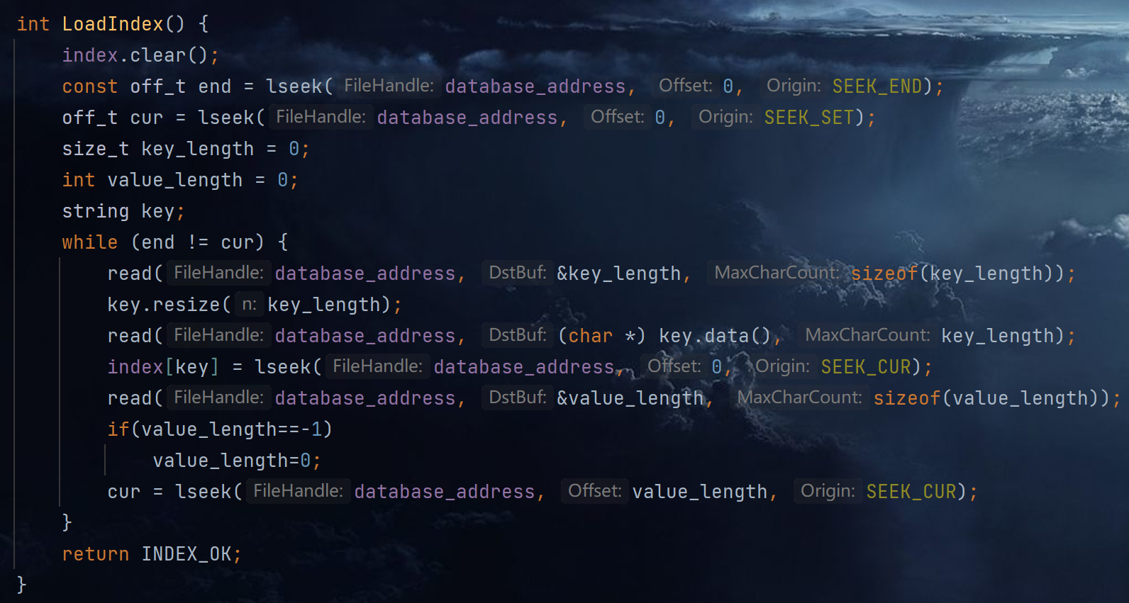
问题7：建立索引过程中如何判断哪个key是有效的
这个我想到一个很简单的解决方法，对于key的刷新和删除都有效，那就是忽略无效的key，只要看到长度为-1，不管后面key是否出现，都说明这个key是无效的，无需记录。

问题8：建立索引后，set、del、get、purge的更新
实际上有了索引之后，这些操作变得更加简单和轻松，set只需更新index，del无需遍历文件，只需查找index即可判断，get则直接可以通过index找到所需。而purge则可以直接从index里找有效的key，因为index的key都是有效的，purge的实现变得更加简洁与美妙。
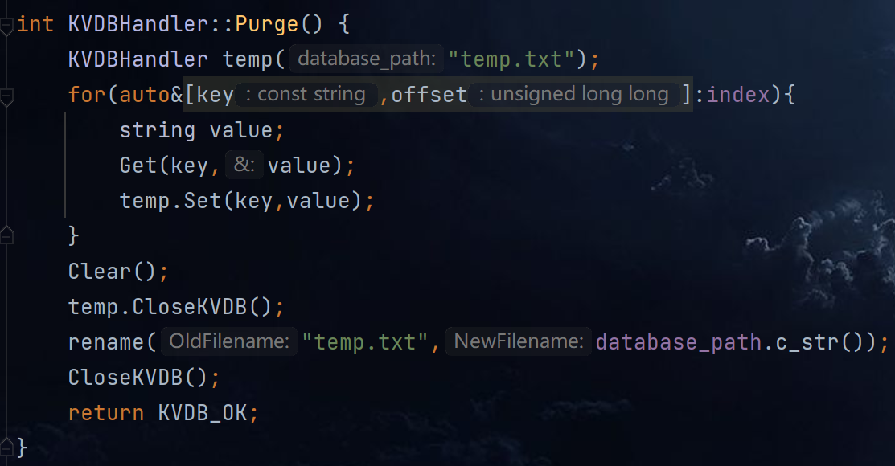
问题9：expire的实现
增加一个功能，设置key的生存周期，倒计时归零后自动删除key。
解决方法：记录key的生存周期和当前程序的时间，使用最小堆记录下来，每次del和get的时候就比较一下堆顶元素和当前程序时间，把所有过期的key删除。
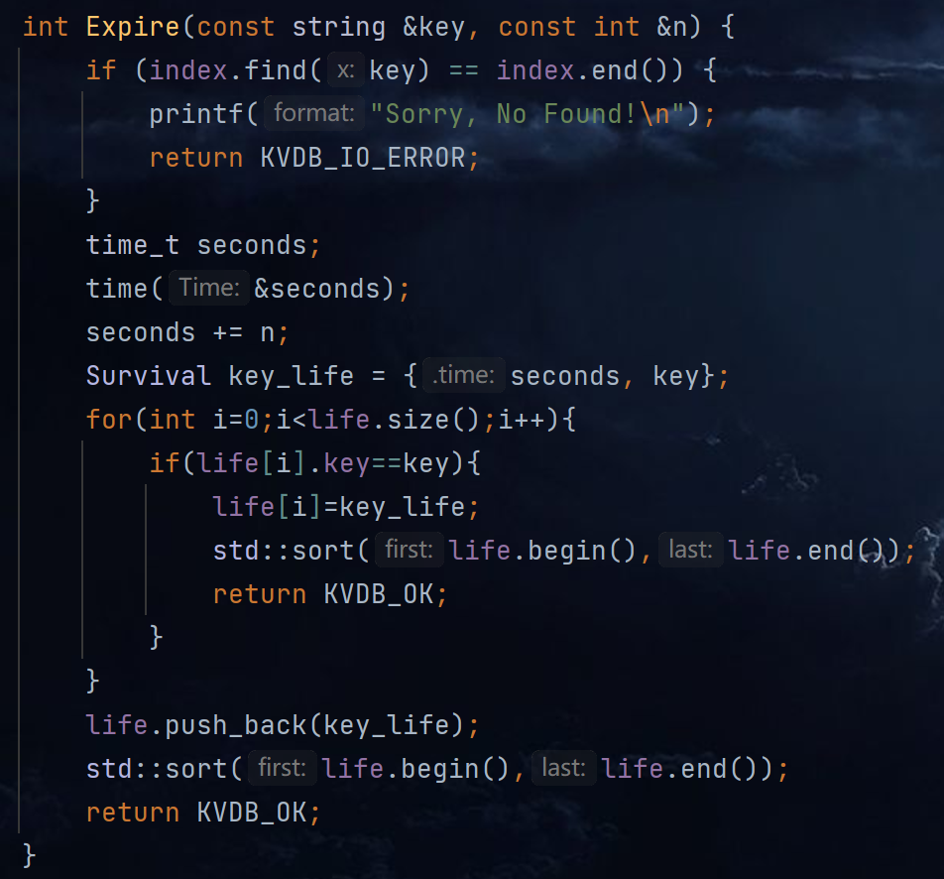
问题10：重复设置过期时间
先把所有过期的key删除，如果不存在key，属于expire不存在的key的输入异常情况，如果key仍存在，刷新过期时间。

问题11:未到过期时间重新set一个key
直接从过期时间里面删除key。

• Stage3：支持LRU Cache。

问题12：实现LRU Cache
其实就是实现一个内存上的小KVDB，容量有限，存储的都是最近访问的数据。
解决方法：哈希表和双向链表结合，哈希表存储key和双向链表节点地址，双向链表存储value。每次将最新访问的元素作为双向链表的表头，当容量超过限定值，淘汰双向链表末尾的元素。
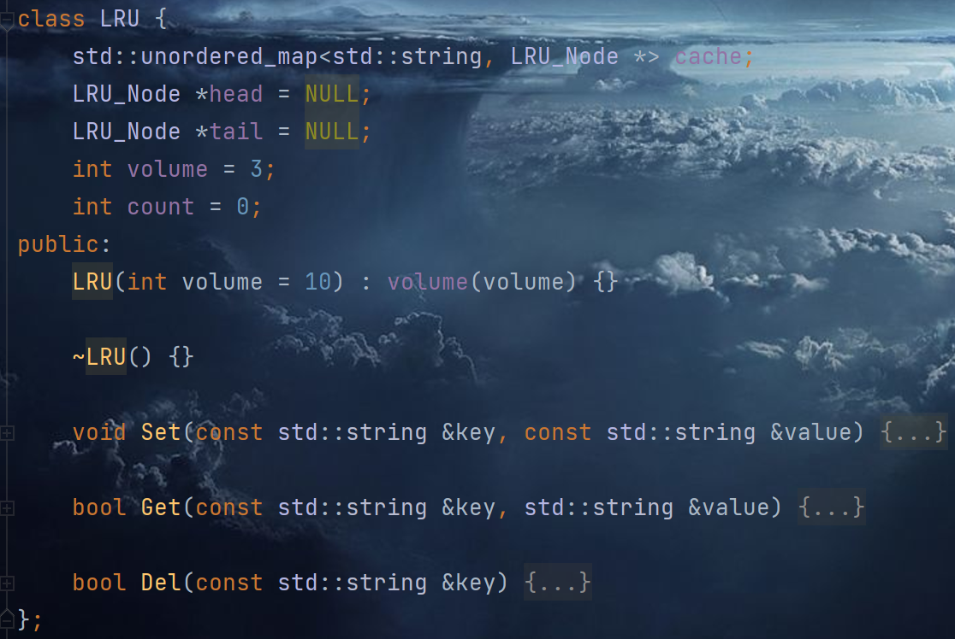
问题13：拥有Cache后del、set、get操作的更新
Del和set都直接增加调用LRU的del和set的语句完成，而get会先调用LRU的get，根据返回值来判断Cache里面有没有key，没有再到index里去寻找。

心得体会
这大概也算是一个小项目吧，但是最后由于各种原因不能完成全部的stage，只进行到了stage3的LRU Cache，我一直希望能把所学的知识应用上，很喜欢应用，能够做出点什么小东西，其实蛮有成就感的，我本身喜欢敲代码，我觉得从人想到让计算机去做这个代码实现过程特别有意思。我在大一完的暑假去了一家互联网金融公司的测试实习岗，公司是给别人写软件写网站的，我的工作就是给这些软件和网站写测试用例和执行测试用例，就是找bug给开发解决，这两个多月的测试经历让我体会到了测试的工作量是和开发的质量成反比的，当发现的bug越多，说明未发现的bug可能更多，这让我决定以后一定要走开发的路线，与其去测试一个别人开发的产品，还不如自己去开发，我觉得后者能给人一种成就感，而前者则会被糟糕的开发气死。
这次实现一个KV数据库的小项目算是我第一个项目，可惜没有美好的完成全部，这个过程下来，有几个比较深刻的体会，一个是学校学的东西是远远不够的，这点很早就体会到了，一个是异常情况的处理，主要是在考虑到投入生产使用的过程，因为永远不知道用户会怎么使用，还有实时的各种硬件因素和环境因素，这需要非常多的保护措施和记录措施。
总体而言，很爽。

完成状况
按时完成了老师所下达的进度要求，最后完成进度在stage3的LRU Cache。

教师批阅意见：

成绩评定：

指导教师签字：

年 月 日

